附件
课程简介
《看案例 学法规 (2022年第8期)——代理人》
(视频课程)

《看案例 学法规》系列课程，是以消费者向广州市房地产中介协会反映房地产中介在提供中介服务过程中存在违法违规行为的投诉案件为原型，改编为课程案例。
通过案例分析，解读相关政策法规，以期广大会员同行在为消费者提供中介服务时，诚信执业、规范操作，避免不必要的交易纠纷和行政处罚风险。
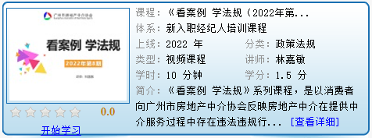
讲师：林嘉敏
背景：广州市房地产中介协会法务专员
简介：现任职广州市房地产中介协会法务组，处理二手房交易纠纷投诉业务，熟悉房地产交易流程及房地产相关法律法规；在协会任职期间，组织调解工作，接待来访市民咨询投诉，解答关于二手房交易的相关问题，能够热情耐心地解答群众问题，高效率、高质量完成经办的案件。

《民法典合同编之合同的履行》
(电子书课程)

《民法典》合同保全实际上就是一种债的保全，是为了防止由于债务人的财产不当减少或者不增加而给债权人的债权带来了损害，允许债权人行使撤销权或者代位权，以此来保护债务人的债权。
